EP 5
Anne Viegas Rathsam - 10873535
Exercício 1 - Saída
A largura equivalente da linha espectral é de -20.316924354336933 ângstrons. 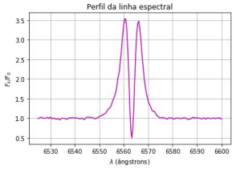
Exercício 2
Precisão pretendida | Precisão (epsilon) | Integral | N° de intervalos (n)
1e-3 | 0.0009898907555412647 | 2190085466.7892637 | 256
1e-4 | 6.150554865748819e-05 | 2190759696.074568 | 1024
1e-5 | 3.8429365819718565e-06 | 2190801793.5247755 | 4096
1e-6 | 9.607197875879258e-07 | 2190803898.2734313 | 8192
1e-7 | 6.00447121241752e-08 | 2190804556.0049825 | 32768
1e-8 | 3.7529247440104445e-09 | 2190804597.113561 | 131072
1e-9 | 9.382539299545308e-10 | 2190804599.169092 | 262144
1e-10 | 5.787242991912548e-11 | 2190804599.809021 | 1048576

Log(epsilon) | Log(n)
-3,004412732 | 2,408239965
-4,211085703 | 3,010299957
-5,415336782 | 3,612359948
-6,017403264 | 3,913389944
-7,221525233 | 4,515449935
-8,425630144 | 5,117509926
-9,027679608 | 5,418539922
-10,23752828 | 6,020599913

Sabemos que o método dos trapézios é de ordem 2, ou seja, a precisão (epsilon) deve aumentar com o quadrado do n° de intervalos (n). Dessa forma, a relação entre n e epsilon é ε ~ , k uma constante. ^{k}n²
_{k} ^{1/2} = k′^{−1/2}
⇒ n = ( ) ε .
ε
−1/2
Em escala logarítmica, log(n) = log(k′) + log(ε )
⇒ log(n) = log(k′) − 0.5 log(ε) = b + a log(ε), com a = − 0.5 .
Definindo y = log(n) _{e} ^{x = log(ε)} , o ajuste a ser feito é linear da forma y = ax + b . _{O gráfico de} ^{log(n) × log(ε)} com o ajuste descrito encontra-se a seguir.
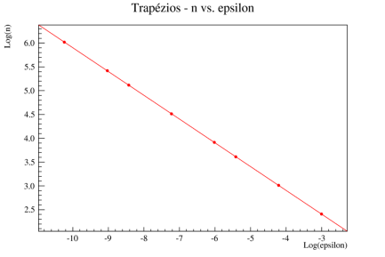Os resultados do ajuste encontrados foram a = − 0.49965 ± 0.00013 e b = 0.9068 ± 0.0009 . Podemos perceber que o valor encontrado para a foi extremamente próximo a − 0.5 , como esperado com base nos cálculos realizados acima, o que significa que a ordem encontrada para o método dos trapézios é 2, compatível com os valores teóricos obtidos em aula.
Exercício 3
Precisão pretendida | Precisão (epsilon) | Integral | N° de intervalos (n)
1e-5 | 1.5220775834041411e-06 | 2190804780.6668906 | 512
1e-6 | 7.758182894144792e-08 | 2190804610.700262 | 1024
1e-7 | 7.758182894144792e-08 | 2190804610.700262 | 1024
1e-8 | 4.644515413319907e-09 | 2190804600.5250363 | 2048
1e-9 | 2.8732621503392074e-10 | 2190804599.8955607 | 4096
1e-10 | 1.7913133357420014e-11 | 2190804599.8563166 | 8192

Log(epsilon) | Log(n)
-5,81756321 | 2,709269961
-7,110239986 | 3,010299957
-7,110239986 | 3,010299957
-8,333059592 | 3,311329952
-9,541624748 | 3,612359948
-10,74682844 | 3,913389944

Sabemos que o método de Simpson é de ordem 4, ou seja, a precisão (epsilon) deve aumentar com a quarta potência do n° de intervalos (n). Dessa forma, a relação entre n e epsilon é ε ~ , k uma constante. ^{k}n⁴
_{k} ^{1/4} = k′^{−1/4}
⇒ n = ( ) ε .
ε
−1/4
Em escala logarítmica, log(n) = log(k′) + log(ε )
⇒ log(n) = log(k′) − 0.25 log(ε) = b + a log(ε), com a = − 0.25 . Definindo novamente y = log(n) _{e} ^{x = log(ε)} , o ajuste a ser feito é linear da forma y = ax + b .
_{O gráfico de} ^{log(n) × log(ε)} com o ajuste descrito encontra-se a seguir.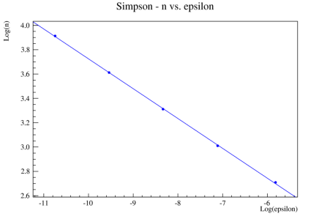
Os resultados do ajuste encontrados foram a = − 0.2453 ± 0.0018 e b = 1.272 ± 0.015 . Podemos perceber que o valor encontrado para a foi extremamente próximo a − 0.25 , como esperado com base nos cálculos realizados acima, o que significa que a ordem encontrada para o método de Simpson é 4, compatível com os valores teóricos obtidos em aula.
Comparação entre os métodos
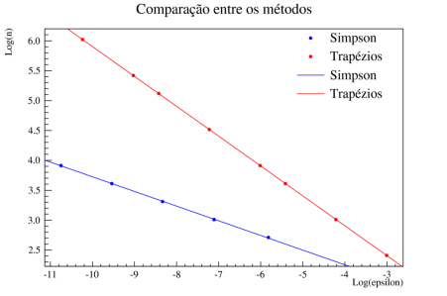Podemos a partir dos valores de a e b recuperar os valores das ordens dos métodos (o) e constantes k. Para isso, fazemos
a = − 1/o ⇒ o = − 1/a e
^{b} = k^{1/2} ⇒ k =^{2b}
b = log(k′) ⇒ k′ = 10 10 .
As incertezas podem ser obtidas por propagação:
² = ∑^{n}
∂ f
2
_{i}2
σ_{y} ( ) σ
i = 1
∂ x_{i}
² =¹a^{2 a}2
⇒ σ_{o} σ e
² = 2 · 1^{2b}· l _{b}2σ_{k} 0 n(10) σ
Com esses resultados, podemos construir uma tabela comparando as propriedades de ambos os métodos utilizados:
 | Trapézios | Simpson
a esperado | − 0.5 | − 0.25
a obtido | − 0.49965 ± 0.00013 | − 0.2453 ± 0.0018
Ordem esperada | 2 | 4
Ordem obtida | 2.0014 ± 0.0003 | 4.077 ± 0.007
b | 0.9068 ± 0.0009 | 1.272 ± 0.015
k | 65.103 ± 0.016 | 349.9 ± 0.6

Podemos perceber que as ordens obtidas para ambos os métodos são compatíveis com os valores teóricos vistos em aula

